УЧЕБНОЕ ЗАДАНИЕ С НЕПОЛНОЙ МОДЕЛЬЮ
Проектирование корпоративной информационной системы управления закупочными заявками
Фамилия, имя | Другов Артём
Учебная группа | ЭФБО-17-25
Дата выполнения
Данный вариант задания специально не содержит полностью готового решения. Часть требований зафиксирована однозначно, часть элементов модели оставлена незавершённой, а отдельные связи и формулировки содержат спорные решения. Студент должен восстановить целостную модель корпоративного приложения, исправить обнаруженные противоречия и письменно обосновать принятые решения.
В итоговой работе оценивается не количество добавленного текста, а его смысловая точность. Формулировка считается содержательной тогда, когда из неё понятно, какое бизнес-правило реализуется, какой объект предметной области участвует в процессе и каким способом выбранное решение контролируется на уровне приложения или базы данных.

1. Исходная ситуация
В организации действует внутренний процесс закупки оборудования, материалов и услуг. Сотрудник подразделения формирует закупочную заявку и указывает назначение закупки, перечень позиций, количество и предполагаемую стоимость. До отправки заявка является рабочим документом автора и может изменяться. После отправки начинается последовательное согласование. Руководитель подразделения проверяет необходимость закупки и соответствие потребностям подразделения. Финансовый контролёр проверяет возможность финансирования. После завершения обязательных согласований специалист по закупкам выбирает поставщика и формирует заказ.
Система должна хранить не только текущее состояние заявки, но и историю действий. Для существенных операций необходимо однозначно определить пользователя, время действия и результат. Решение об отклонении либо возврате заявки не должно существовать без поясняющего комментария. Заказ не может быть сформирован раньше завершения обязательных согласований.

Что уже считается установленным условием:
- Каждая закупочная заявка имеет единственного автора и относится к одному подразделению организации.
- Заявка должна содержать не менее одной позиции до момента отправки на согласование.
- Стоимость позиции определяется количеством и ценой единицы, а итоговая стоимость заявки получается из её позиций.
- Решение согласующего должно сохраняться отдельной записью и не должно перезаписываться новым значением без сохранения истории.
- Поставщик может участвовать в формировании заказа только тогда, когда он имеет действующий статус.
- Для одной согласованной заявки в базовом варианте формируется не более одного действующего заказа.

2. Задание №1
Ниже приведены неполные требования. Необходимо дополнить каждое из них одной или двумя точными фразами. Дополнение должно быть проверяемым и не должно сводиться к общим словам вроде «система должна работать корректно».
Неполное требование | Формулировка студента
После отправки заявки автор больше не имеет права произвольно изменять состав позиций, потому что ... | Состав позиций фиксируется на время согласования; иначе решения согласующих относились бы к другой стоимости и составу заявки.
При возврате заявки на доработку система обязана сохранить ... | Сохранить автора возврата, дату и время, обязательный комментарий, этап согласования и прежнюю версию заявки в истории действий.
После согласования заявки специалист по закупкам получает право ... только при условии ... | Выбрать действующего поставщика и сформировать заказ только после положительных решений руководителя и финансового контролёра по актуальной версии заявки.
Если поставщик переведён в неактивное состояние, система должна ... | Запретить его выбор и создание нового заказа с ним; перед сохранением заказа повторно проверить статус поставщика.
История согласования должна быть неизменяемой для обычного пользователя, поскольку ... | История служит доказательством того, кто, когда и по какой версии заявки принял решение; исправления оформляются новыми событиями, а не перезаписью.
Для предотвращения повторного формирования заказа необходимо ... | Установить уникальность действующего заказа по request_id в БД и выполнять проверку и создание в одной транзакции.

3. Задание №2. Работа с жизненным циклом у заявки
Базовый набор состояний включает «Черновик», «На согласовании», «Согласована», «Возвращена на доработку», «Отклонена», «Заказ сформирован». Вы должны проверить, достаточно ли такого набора для описанного процесса, и определить допустимые переходы между состояниями.
Текущее состояние | Событие | Следующее состояние | Условие либо комментарий
Черновик | Отправка заявки | На согласовании | В заявке существует хотя бы одна позиция
На согласовании | Положительное решение руководителя | На согласовании | Решение руководителя фиксируется; заявка остаётся на согласовании до положительного решения финансового контролёра.
На согласовании | Возврат на доработку | Возвращена на доработку | Обязателен комментарий и запись события в истории.
Возвращена на доработку | Повторная отправка | На согласовании | Проверка непустого состава; новая версия заявки; согласование начинается заново.
На согласовании | Отрицательное решение | Отклонена | Обязателен комментарий; зафиксировать автора и время решения.
Согласована | Формирование заказа | Заказ сформирован | Оба согласования положительные; поставщик активен; действующего заказа ещё нет.

Сформулируйте одно дополнительное бизнес-правило для жизненного цикла и объясните, какую ошибку пользователя оно предотвращает
Повторное решение одного согласующего на том же этапе и версии заявки запрещено; изменение решения допускается только как новая запись в новом цикле согласования. Это исключает незаметную замену уже принятого решения.

4. Задание №3. Неполная UML диаграмма вариантов использования
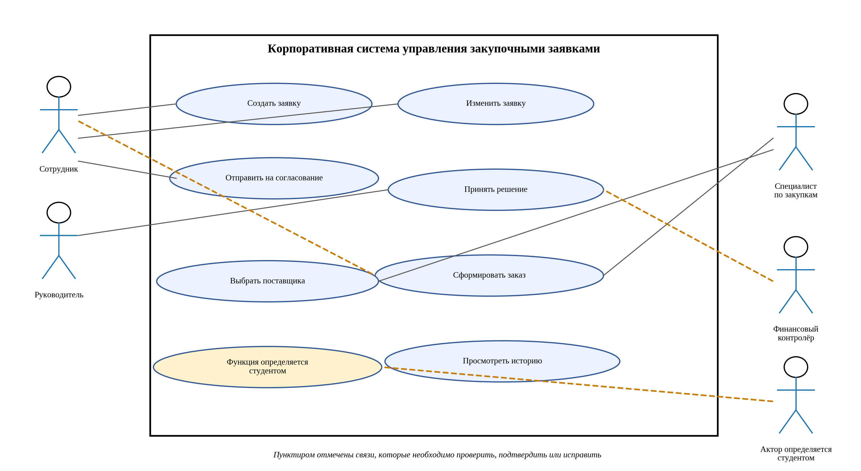
Диаграмма является исходным фрагментом, а не эталонным решением. Необходимо определить недостающую функцию, проверить пунктирные связи и установить, кто имеет право выполнять каждое действие. Вы можете изменить компоновку, если смысл ролей и граница системы сохраняются.
- Укажите, какие пунктирные связи являются ошибочными, и замените их корректными связями.
- Определите недостающего актора или докажите, что дополнительный актор не требуется.
- Добавьте не менее двух вариантов использования, необходимых для полного прохождения процесса.
- Для одного варианта использования укажите предусловие, основной сценарий, альтернативный сценарий и постусловие.
Объясните своими словами, где проходит граница автоматизируемой системы и какие действия остаются вне неё
В границу системы входят создание и редактирование заявки, маршрутизация согласований, запись решений, проверка правил, выбор поставщика и регистрация заказа. Вне системы остаются оценка хозяйственной необходимости человеком, переговоры с поставщиком, физическая поставка и оплата. Ошибочные пунктирные связи от сотрудника к формированию заказа и от финансового контролёра к принятию истории следует удалить: действия выполняются по ролям, а просмотр истории — обычная ассоциация уполномоченного пользователя. Недостающий актор не требуется: финансовый контролёр уже присутствует. Добавляются варианты «Проверить финансирование» и «Вернуть заявку на доработку»; специалист по закупкам выбирает поставщика и формирует заказ, руководитель проверяет необходимость закупки.

5. Дополнение к Заданию№3. Карточка варианта использования, которую необходимо заполнить
Поле | Содержание
Наименование | Сформировать заказ
Основной актор | Специалист по закупкам
Цель актора | Создать один действующий заказ по согласованной заявке
Предусловия | Заявка согласована руководителем и финансовым контролёром; есть позиции; пользователь имеет роль закупщика.
Триггер | Специалист нажимает «Сформировать заказ».
Основной сценарий | 1. Система загружает заявку и проверяет её статус. 2. Проверяет решения обоих согласующих по актуальной версии. 3. Специалист выбирает поставщика. 4. Система проверяет активность поставщика. 5. Система в транзакции проверяет отсутствие действующего заказа. 6. Создаёт заказ, связывает его с заявкой и поставщиком. 7. Записывает событие и меняет статус заявки.
Альтернативный сценарий | Если поставщик неактивен или заказ уже существует, операция отменяется, выводится причина; повторный заказ не создаётся.
Постусловия | Создан один действующий заказ; заявка имеет статус «Заказ сформирован»; событие записано.
Связанное бизнес-правило | Нельзя создать заказ до двух положительных согласований; максимум один действующий заказ на заявку.

6. Задание №4. Неполная UML диаграмма классов
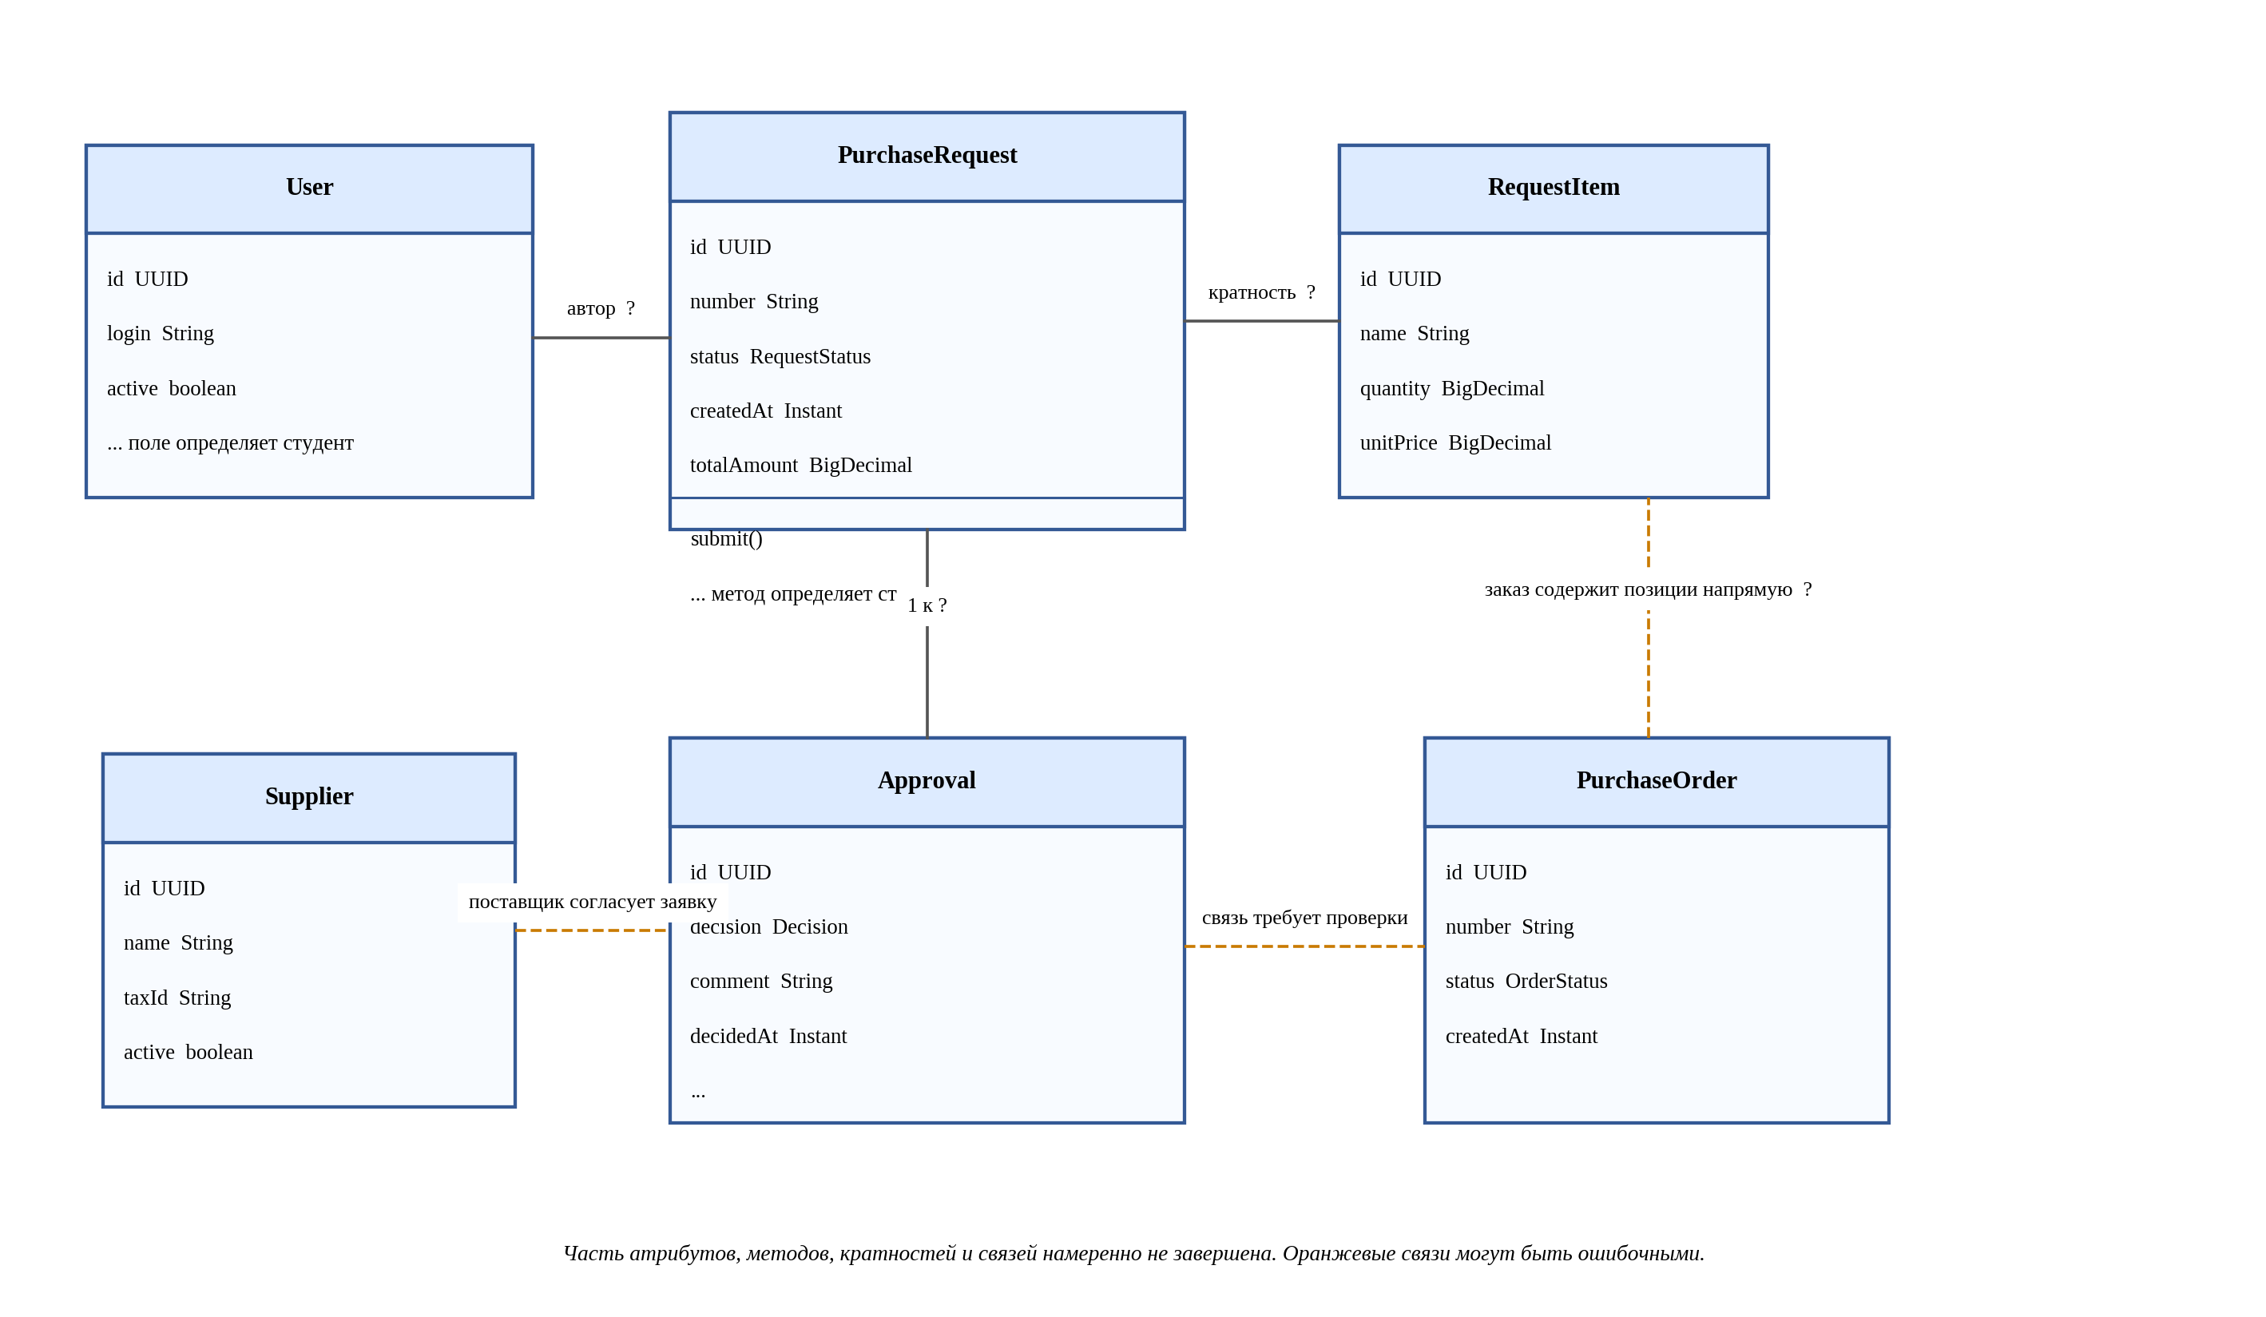
Часть атрибутов и методов пропущена. Часть кратностей заменена знаком вопроса. Оранжевые связи приведены намеренно как сомнительные и должны быть подтверждены либо исправлены. Диаграмма должна описывать предметную область и не должна превращаться в схему контроллеров, DTO и репозиториев.
- Для каждого знака вопроса укажите корректную кратность и объясните её смысл на языке предметной области.
- Найдите не менее двух логически неверных связей и предложите исправление.
- Добавьте не менее одного атрибута и одного поведения, без которых объектная модель остаётся неполной.
- Определите, где уместна композиция, а где достаточно обычной ассоциации.
Сформулируйте инвариант класса PurchaseRequest, который должен быть истинным независимо от конкретного пользовательского интерфейса
Инвариант PurchaseRequest: каждая заявка имеет ровно одного автора и подразделение; totalAmount = Σ(item.quantity × item.unitPrice); при статусе отличном от «Черновик» и «Возвращена на доработку» существует минимум одна позиция; «Согласована» требует двух положительных решений по актуальной версии, а «Заказ сформирован» — действующего заказа.

Объясните, почему Approval целесообразно хранить отдельным объектом, а не двумя полями внутри PurchaseRequest
Approval — отдельная сущность, поскольку на одну заявку приходится несколько решений разных ролей и циклов; каждое решение имеет собственные decision, comment, decidedAt, approverId и requestVersion. Два поля в заявке потеряли бы историю возвратов и повторных согласований, нарушив аудит.

7. Задание №5. Фрагмент требований, в котором необходимо найти неоднозначности
Ниже приведены формулировки, которые внешне выглядят правдоподобно, но недостаточно точны для реализации. Для каждой строки необходимо написать исправленный вариант так, чтобы программист и тестировщик трактовали требование одинаково.
Исходная формулировка | Исправленная формулировка студента
Пользователь может иногда исправлять заявку после отправки. | После отправки позиции и суммы заблокированы. Автор редактирует их только после возврата на доработку; повторная отправка создаёт новую версию.
Руководитель должен быстро согласовать заявку. | Руководитель фиксирует решение в течение двух рабочих дней после поступления заявки на его этап; просрочка отражается в системе как нарушение срока.
Система должна надёжно хранить историю. | Для каждого решения и смены статуса сохраняются actorId, timestamp, тип действия, результат, версия заявки и комментарий при возврате/отклонении; обычные пользователи не могут изменять записи.
Заказ создаётся после проверки заявки. | Заказ создаётся только при двух положительных решениях по текущей версии заявки и отсутствии действующего заказа.
Поставщик выбирается из подходящих поставщиков. | Поставщик выбирается из записей Supplier с active=true; его статус повторно проверяется в момент создания заказа.

8. Проверка согласованности моделей
Одна и та же бизнес-возможность должна прослеживаться через несколько представлений системы. Заполните таблицу трассируемости и показывает, что вариант использования имеет опору в объектной модели и структуре хранения данных.
Бизнес-возможность | Use Case | Класс или классы | Контрольное правило
Создание заявки | Создать заявку | PurchaseRequest, RequestItem | Автор указан; отправка требует ≥1 позиции; сумма вычисляется из позиций.
Согласование | Согласовать заявку | Approval, PurchaseRequest, User | Решение записывается отдельно с временем и версией; отказ/возврат требует комментария.
Формирование заказа | Сформировать заказ | PurchaseOrder, PurchaseRequest, Supplier | Оба решения положительные; поставщик активен; уникален действующий заказ.

9. Контрольные ситуации, на которых необходимо проверить собственное решение
- Сотрудник создаёт заявку без единой позиции и пытается отправить её на согласование.
- Руководитель возвращает заявку, но не вводит комментарий.
- Финансовый контролёр принимает решение по заявке, по которой решение уже было зафиксировано ранее.
- Специалист по закупкам пытается сформировать заказ до завершения обязательного согласования.
- Для одной заявки два пользователя почти одновременно пытаются сформировать два заказа.
- Поставщик был выбран, а затем стал неактивным до момента формирования заказа.
Выберите две контрольные ситуации и опишите, на каком уровне должна быть остановлена каждая ошибка. Укажите прикладная логика, транзакция, ограничение БД либо сочетание механизмов
1. Два пользователя одновременно формируют заказ: сервис проверяет состояние в транзакции; уникальный индекс по request_id для действующих заказов блокирует второй INSERT. При конфликте транзакция откатывается, пользователю сообщается о существующем заказе. 2. Возврат без комментария: форма проверяет обязательность поля; сервис отклоняет пустой комментарий; ограничение CHECK в таблице Approval запрещает решение RETURNED без непустого comment.

10. Итоговые формулировки студента
Этот раздел заполняется после завершения диаграмм. Здесь нельзя повторять условие задания. Необходимо кратко зафиксировать собственные проектные решения и показать их взаимную согласованность.
Какая сущность является центральной в разработанной модели и почему
Центральная сущность — PurchaseRequest: она объединяет автора, подразделение, позиции, стоимость, статус и версию. С ней связаны история решений Approval и итоговый PurchaseOrder, поэтому её состояние определяет допустимость всех дальнейших операций.

Какое бизнес-правило оказалось самым важным для целостности данных и каким механизмом оно обеспечено
Ключевое правило — один действующий заказ на одну полностью согласованную заявку. Оно обеспечено проверкой решений и статуса в сервисе, транзакцией создания заказа и уникальным индексом БД по идентификатору заявки среди действующих заказов.

Какое исходное решение в неполной модели вы изменили сильнее всего и по какой причине
Сильнее всего изменена модель согласования: вместо прямых сомнительных связей между поставщиком, решением и заказом введены независимые Approval для каждого этапа и версии, а PurchaseOrder связан с PurchaseRequest и Supplier. Это сохраняет аудит и не допускает обхода обязательных проверок.

Сформулируйте итоговый вывод по работе в пяти или семи содержательных предложениях
В работе построена согласованная модель обработки закупочных заявок. Состав и стоимость заявки фиксируются на время согласования, а повторная отправка создаёт новую версию. Руководитель и финансовый контролёр принимают решения последовательно, причём каждое решение сохраняется отдельно. Возврат и отклонение требуют комментария, что обеспечивает проверяемость причин. Заказ разрешён только после двух положительных решений и проверки действующего поставщика. Транзакция и уникальное ограничение БД предотвращают появление двух действующих заказов по одной заявке. Связь сценариев, классов и ограничений делает модель пригодной для реализации и тестирования.

11. Ключевые вопросы защиты
- Почему статус заявки нельзя рассматривать как свободно редактируемую строку?
- Почему история согласований должна быть отделена от текущего статуса заявки?
- Какая ошибка возникнет, если связь заявки и позиций будет моделироваться как необязательная после отправки?
- Какие бизнес-правила целесообразно закрепить ограничениями базы данных, а какие оставить в сервисном слое?
- Как предотвратить создание двух заказов по одной заявке при параллельных запросах?
- Почему блокировка пользователя не должна разрушать исторические данные?
- Каким образом одна бизнес-возможность прослеживается от Use Case до таблиц базы данных?
- Как изменится модель, если разрешить частичные поставки или несколько поставщиков по одной заявке?

Дополнение: исправления UML-диаграмм

Диаграмма вариантов использования
Ассоциации: Сотрудник — Создать заявку, Изменить черновик, Отправить на согласование, Просмотреть историю своих заявок; Руководитель — Проверить необходимость, Согласовать, Вернуть/Отклонить; Финансовый контролёр — Проверить финансирование, Согласовать, Вернуть/Отклонить; Специалист по закупкам — Выбрать поставщика, Сформировать заказ. «Сформировать заказ» включает «Проверить согласования» и «Проверить статус поставщика». «Вернуть заявку» включает «Указать комментарий». Пунктир между актором и вариантом использования заменяется сплошной ассоциацией; include используется только между вариантами использования при обязательном общем действии.

Диаграмма классов: кратности и связи
User (1) — (0..*) PurchaseRequest: у каждой заявки один автор. PurchaseRequest (1) ♦— (0..*) RequestItem: позиции принадлежат одной заявке; до отправки допустимо 0, после отправки ≥1. PurchaseRequest (1) ♦— (0..*) Approval: решения принадлежат заявке и сохраняются как неизменяемая история. User (1) — (0..*) Approval: у решения один согласующий. PurchaseRequest (1) — (0..1) PurchaseOrder: максимум один действующий заказ. Supplier (1) — (0..*) PurchaseOrder: каждый заказ имеет одного поставщика. Удалены ошибочные прямые связи Supplier—Approval и RequestItem—PurchaseOrder: поставщик не принимает решения, а позиции заказа в базовой модели выводятся из заявки. Атрибуты: PurchaseRequest.version:int, RequestItem.unitPrice:decimal, Approval.decidedAt:datetime, Approval.requestVersion:int, PurchaseOrder.supplierId:UUID. Методы: PurchaseRequest.submit(), PurchaseRequest.returnForRevision(), PurchaseRequest.calculateTotal(), PurchaseRequest.canCreateOrder(). Композиция у заявки с позициями; для User и Supplier — ассоциации, поскольку они существуют независимо от заявки.

